

Expediente Nº:
2021007501
AYUNTAMIENTO
de
LOS LLANOS DE ARIDANE
N.R.E.L. 01380244
_
________
LA PALMA
Miriam Pérez Afonso, Secretaria General del Ayuntamiento de Los Llanos de Aridane,
provincia de S/C de Tenerife.
CERTIFICO: Que la Alcaldesa - Presidenta de este Ayuntamiento, María Noelia
García Leal, el día 17 de septiembre de 2021 ha dictado la resolución Nº 2021003130
que a continuación se transcribe:
"APROBACION DEL EXPEDIENTE NÚM 2021007501 DE INCORPORACION DE REMANENTES DE
CREDITOS PROCEDENTES DE PROYECTOS DE GASTO CON FINANCIACIÓN AFECTADA AL PRESUPUESTO
DE ESTA ENTIDAD PARA 2021.
CONSIDERANDO el expediente instruido para la modificación de créditos número
021007501, en el Presupuesto de esta Entidad para 2021, en la modalidad de
2
incorporación de Remanentes de Créditos procedentes de proyectos de gastos con
financiación afectada procedentes del ejercicio 2020 financiados con los recursos
financieros a que se refiere el art. 48.3.a) del RD 500/1990.
CONSIDERANDO que por Providencia de la Alcaldía se ordena la incoación del
presente expediente, conteniendo la propuesta de los remanentes de créditos a
incorporar.
VISTO el informe-propuesta emitido por la Secretaría General de este
Ayuntamiento, así como lo preceptuado por el art.182 del Real Decreto Legislativo
2
/2004, de 5 de marzo, por el que se aprueba el Texto Refundido de la Ley
Reguladora de las Haciendas Locales, los arts. 99, 47 y 48 del R.D. 500/1990, de 20
de abril, y en las Bases de Ejecución del Presupuesto de esta Entidad para el
ejercicio 2021.
Vistas las atribuciones que a esta Alcaldía confiere la legislación vigente, con
esta fecha,
HE RESUELTO:
Primero.- Aprobar la incorporación de los siguientes remanentes de crédito de
gastos con financiación afectada al Presupuesto de Gastos de esta Entidad para el
presente ejercicio, de los siguientes créditos:
1
) Remanentes de crédito totales relativos a proyectos de gastos financiados con
recursos afectados susceptibles de incorporación
DENOMINACION
PARTIDA
PROYECTO
IMPORTE
Otros Gastos Diversos/Información y
promoción turística
24.621,54
4320.22699 17.2.000024
Estudios y trabajos técnicos
4320.22737 17.2.000024 32.460,03
Excmo. Ayuntamiento de Los Llanos de Aridane – CIF: P3802400F • Plaza de España S/N. C.P. 38760. Los Llanos de Aridane. La Palma • Tfno.: 922 460 111 • Fax.: 922 461 264
www.aridane.org • eadmin.aridane.org • e-mail: informacion@aridane.org


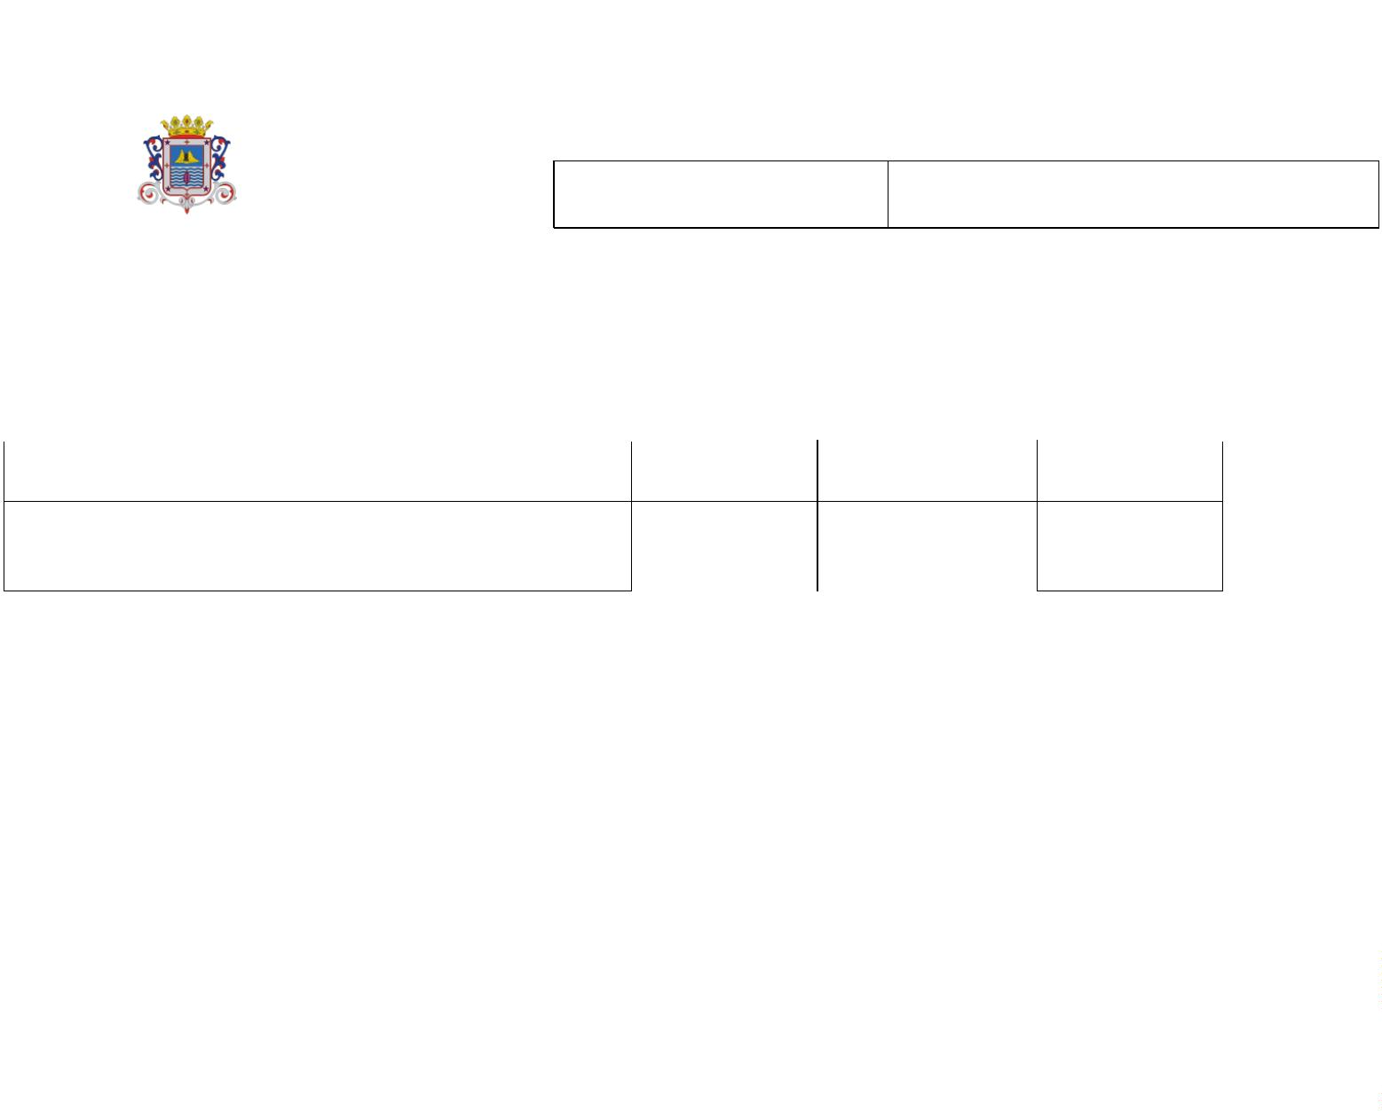
Expediente Nº:
2021007501
AYUNTAMIENTO
de
LOS LLANOS DE ARIDANE
N.R.E.L. 01380244
_
________
LA PALMA
proyecto ECOTUR/ Información y
promoción turística
Obras Infraestructuras Proyecto
ECOTUR/ Información y promoción
turística
4320.61909 17.2.000024 53.297,16
TOTAL ALTAS GASTOS……………………………………………………………110.378,73 Euros
Segundo.- Financiar la expresada incorporación de créditos de gastos con
financiación afectada con los recursos previstos en el art.48.3.a) del RD 500/1990,
Reglamento que desarrolla el capítulo primero del Título VI de la Ley de Haciendas
Locales, conforme al siguiente detalle:
Exceso de Financiación Afectada (Desviaciones Financiación Acumuladas Positivas)
Derechos
Gastos
Desviación
reconocidos realizados* financiación
31/12/2020 31/12/2020
DENOMINACION
Proyecto
PROYECTO ECOTUR
17.2.000024 145.384,2 35.005,47 110.378,73
*Deducidos los financiados con recursos municipales.
TOTAL DFAP……………………………………………………………………………………………110.378,73 Euros
TOTAL AUMENTO INGRESOS……………………………………………………………110.378,73 Euros
Tercero.- Dar cuenta al Pleno de la Corporación en la primera Sesión
Ordinaria que se celebre.
Cuarto.- Así mismo dar cuenta de esta Resolución a la Intervención de Fondos
para su conocimiento y a los efectos oportunos.
Documento firmado electrónicamente.".
Y para que así conste expido la presente, de orden y con el visto bueno de la
Alcaldesa - Presidenta de este ayuntamiento María Noelia García Leal, en la Ciudad
de Los Llanos de Aridane.
Documento firmado electrónicamente
Excmo. Ayuntamiento de Los Llanos de Aridane – CIF: P3802400F • Plaza de España S/N. C.P. 38760. Los Llanos de Aridane. La Palma • Tfno.: 922 460 111 • Fax.: 922 461 264
www.aridane.org • eadmin.aridane.org • e-mail: informacion@aridane.org

